ts配置说明

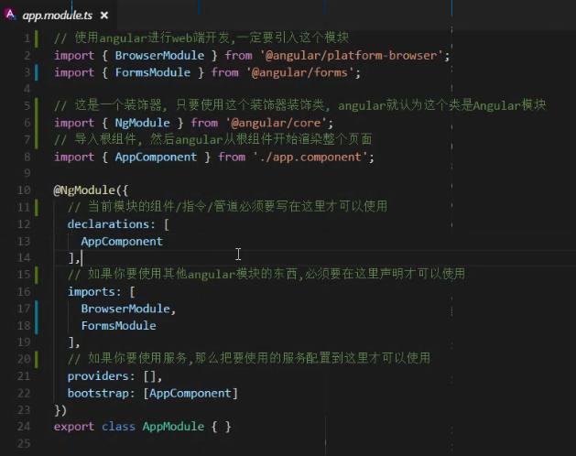

一个页面用到另一个组件的一些配置

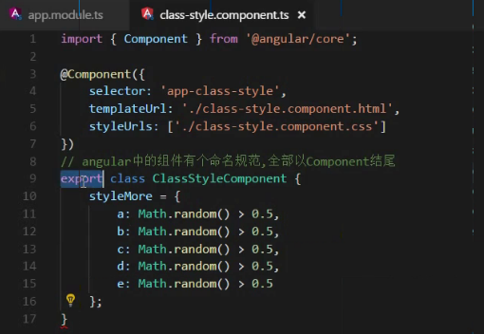

简单的切换判断



Style样式的控制(和class基本一样)

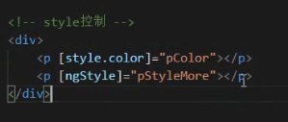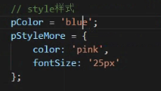

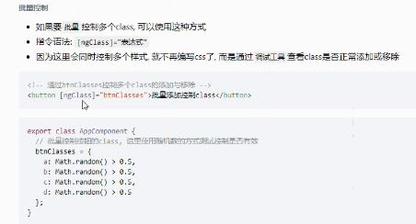

命令创建组件

 最后一个单词是组件名

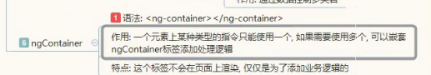

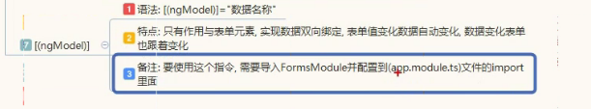

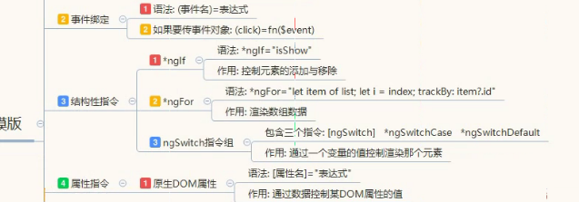

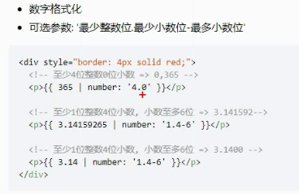

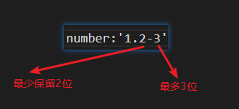

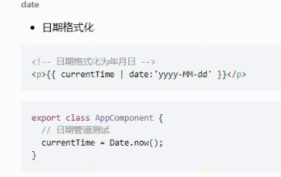

父传子



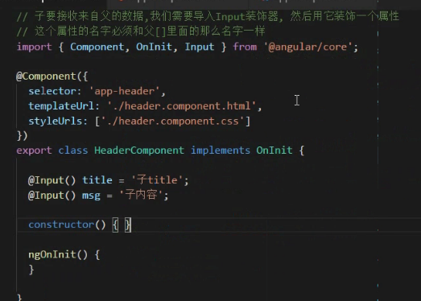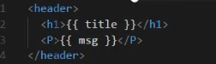

子传父



用data来接收

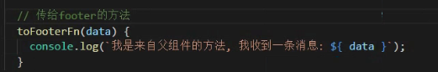

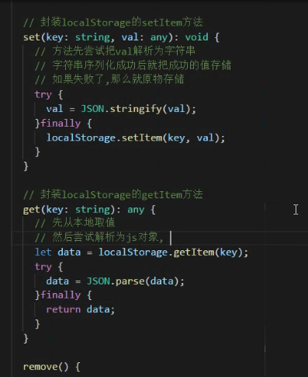

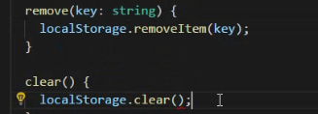

使用封装步骤

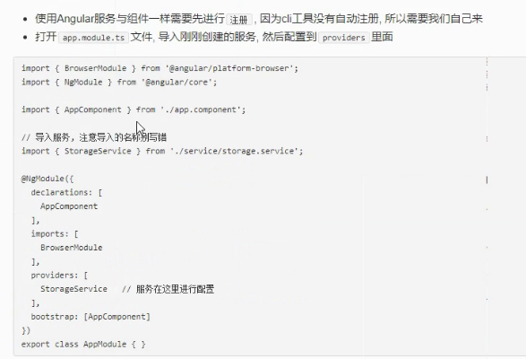

在用的组件导入



在定义的属性来接收



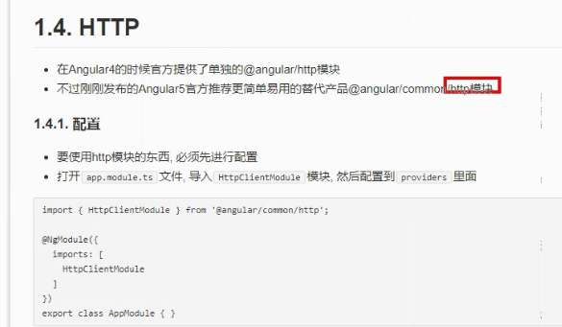

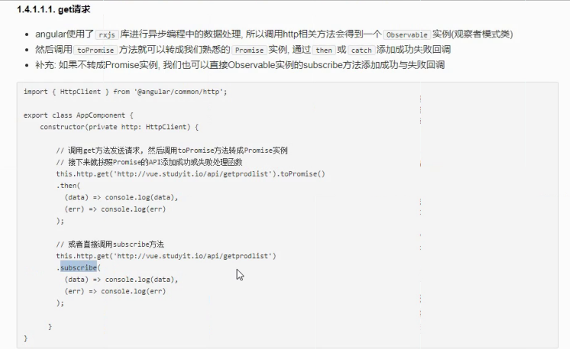

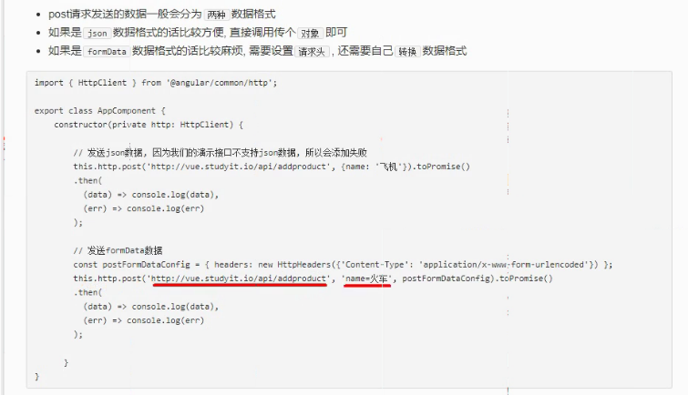

调用指纹需要引入方法刷新

<https://segmentfault.com/a/1190000008754052>

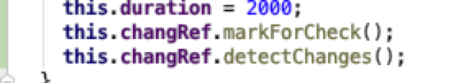

C:\Users\crazy\Documents\WXWork\1688851742452673\Cache\Image\2019-01\企业微信截图_415ccca9-418a-4bfe-a2e3-8398bb224e0f.png

# Ionic3资料

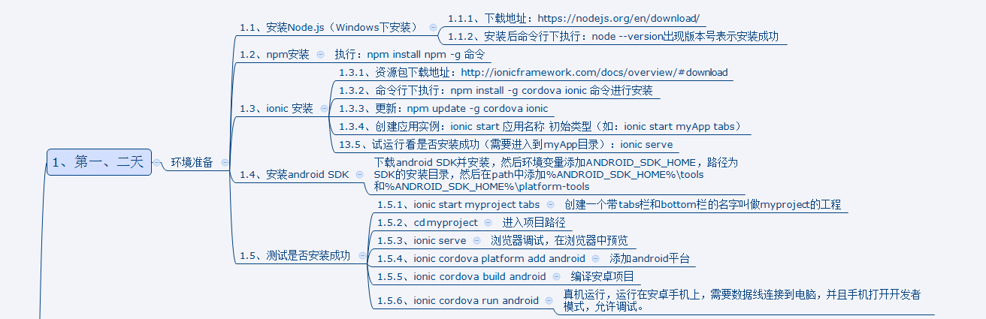

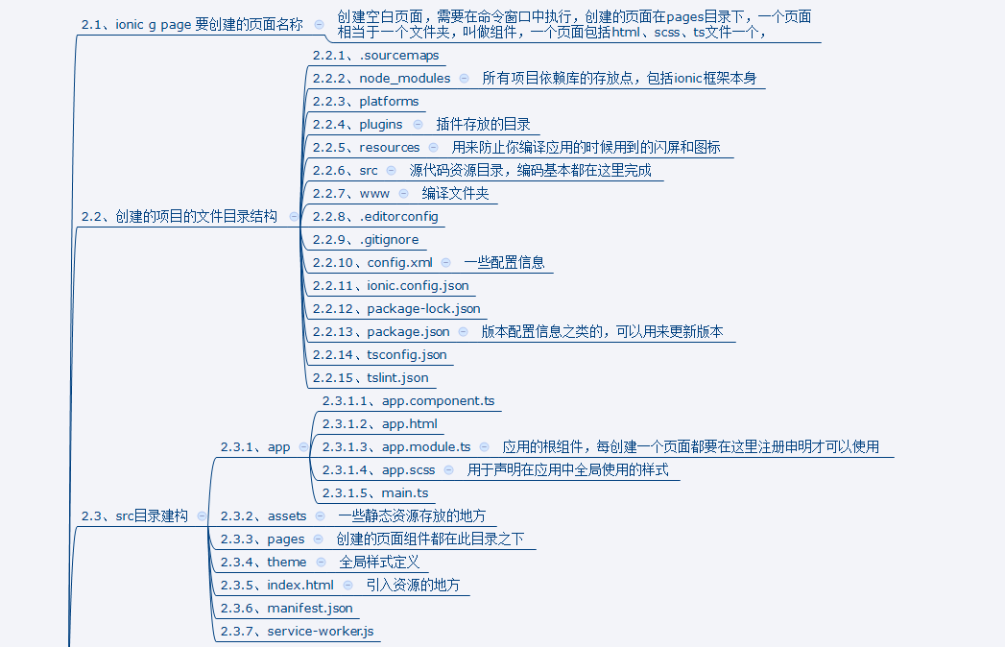

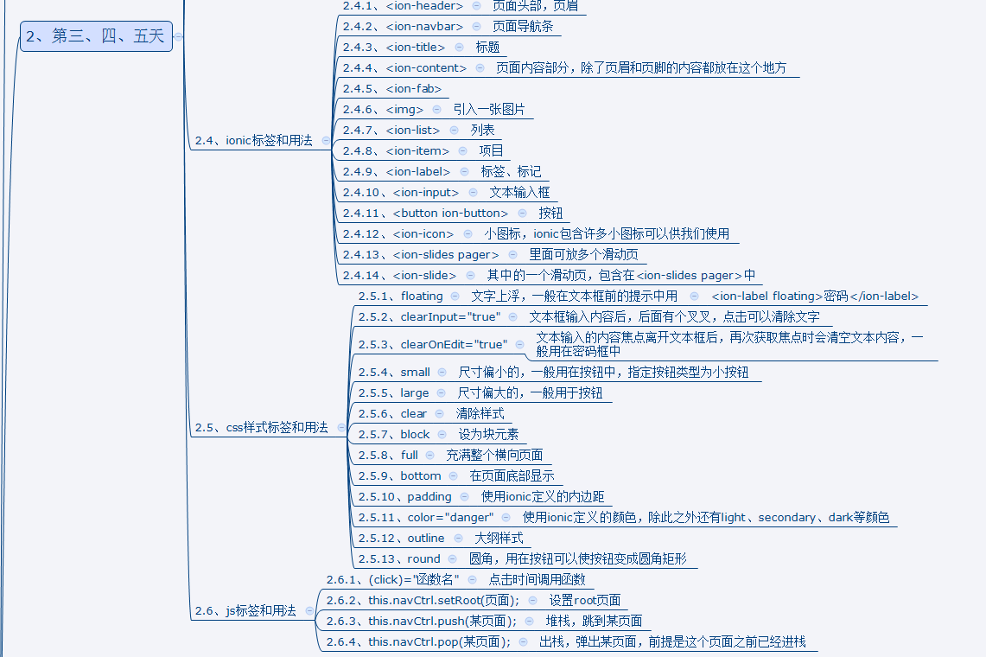

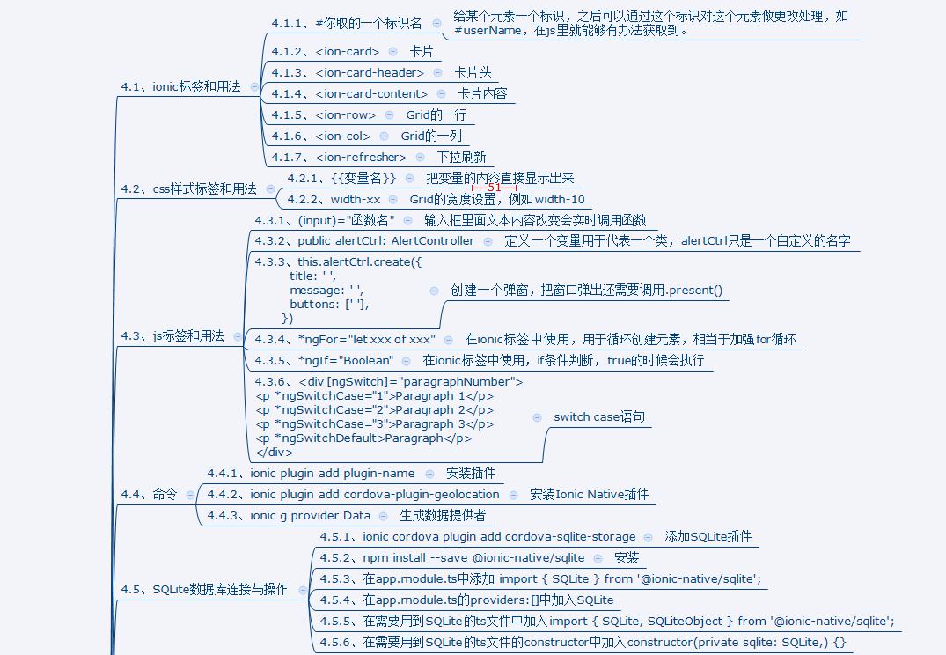

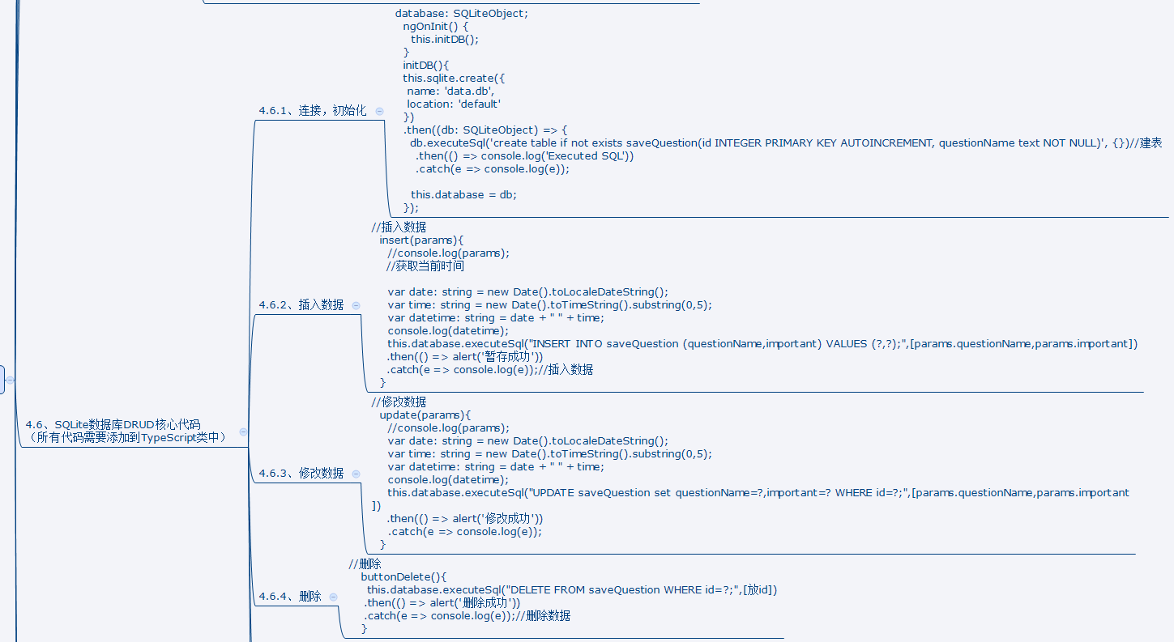

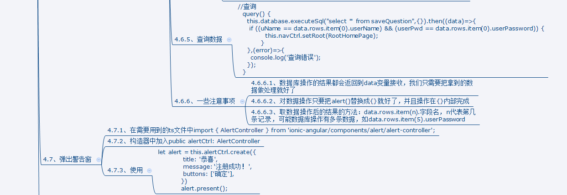

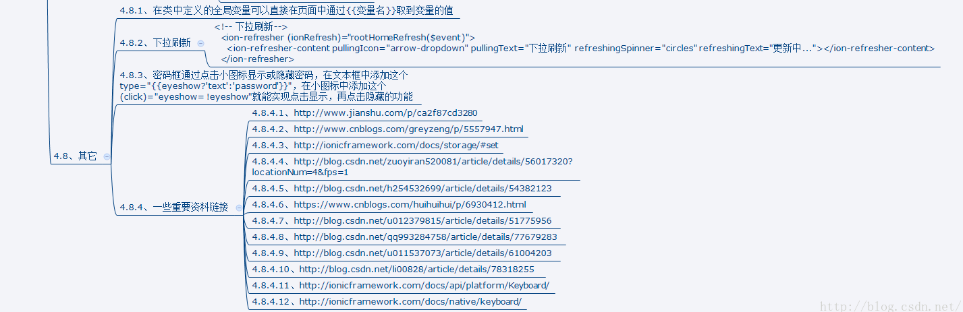

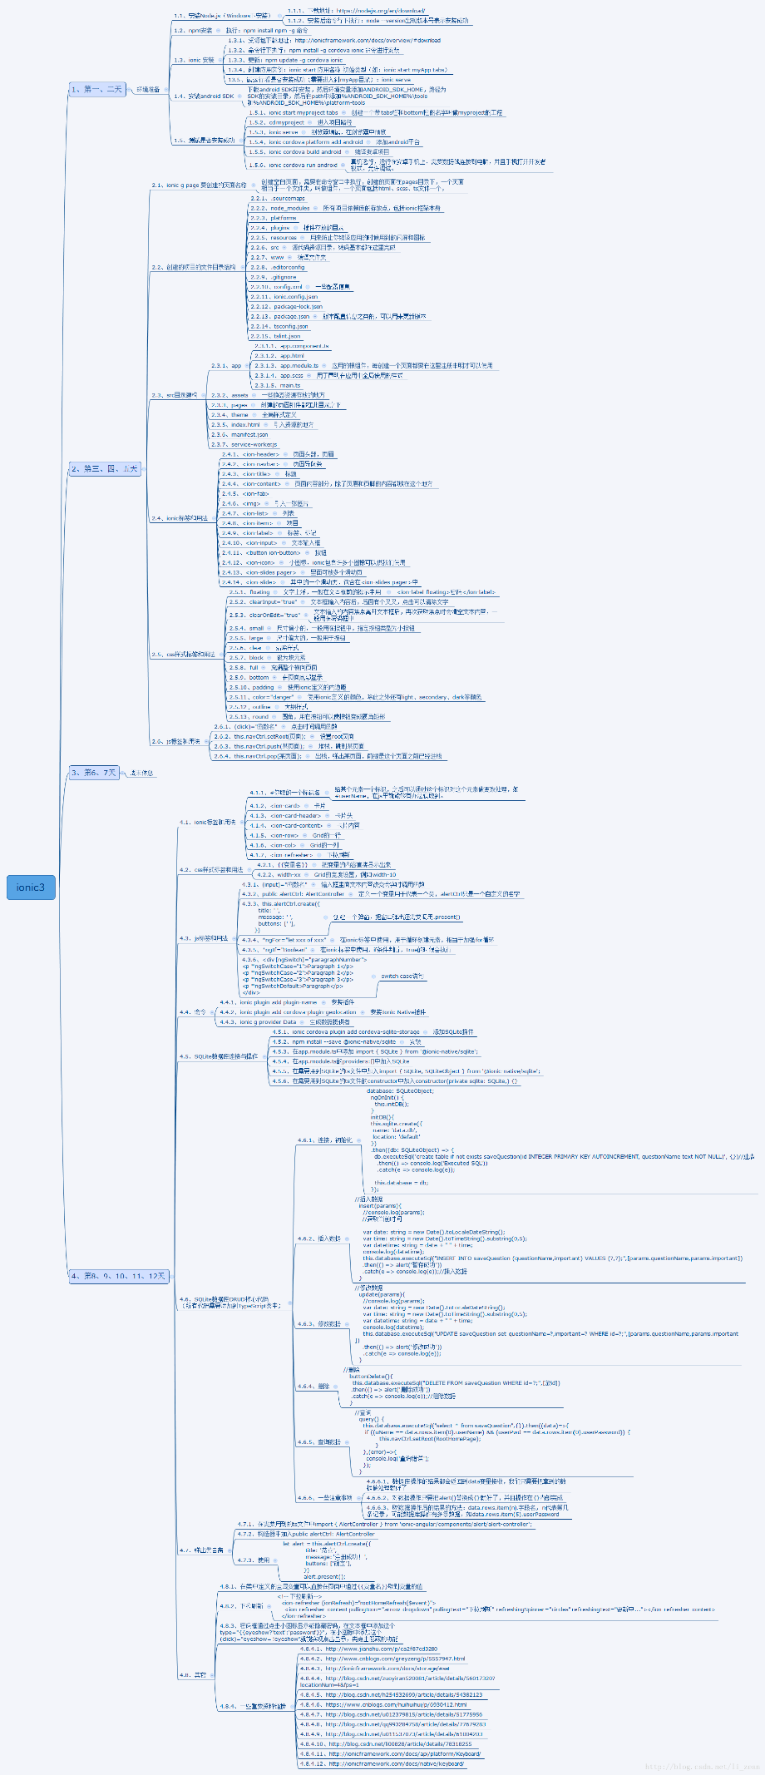

<https://ionicframework.com/docs/v3/api/components/content/Content/>

上面链接可以解决content高度重新计算问题

Ionic的TAB滑动切换有一些高度BUG

可以在 ion-slide 标签加个类名:

.flex-start {

align-items: flex-start;

overflow: scroll;

}

Input的一些时间,可写在html里面

onkeyup="this.value=this.value.replace(/-/g,'')"

onfocus="if(this.value=='0.000'){this.value=''};"

onblur="if(this.value=='') {this.value='0.000';}"

绑定(input)事件:

//限制輸入數字並且保留N位小數

check(e,len){

// console.log(e);

var obj=e.srcElement || e.target;

len =(typeof(len)=="undefined")?2:len;

if (/^\d|(\.\d+)?$/.test(obj.value)) {

// console.log(11111);

//数字和小數點

obj.value = obj.value.replace(/[^\d.]/g,""); //清除"数字"和"."以外的字符

obj.value = obj.value.replace(/^\./g,""); //验证第一个字符是数字

obj.value = obj.value.replace(/\.{2,}/g,"."); //只保留第一个, 清除多余的

obj.value = obj.value.replace(".","$#$").replace(/\./g,"").replace("$#$",".");

obj.value = obj.value.replace(eval("/^(\\-)\*(\\d+)\\.(\\d{"+len+"}).\*$/"),'$1$2.$3'); //只能输入len个小数

}else {

// console.log(22222);

obj.value = ''

}

}

不换行

word-break:keep-all;

white-space:nowrap;

阻止默认行为和冒泡

event.preventDefault();

event.stopPropagation();

Ionic build APP

ionic cordova platform remove android (先删除之前的插件什么的)

ionic cordova platform add android (从新添加)

ionic cordova build android --prod --release

